УДК 621.454 | На правах рукописи

Лапицкий Владимир Иванович

Математическое моделирование и экспериментальное Исследование характеристик камеры сгорания Жидкостного ракетного двигателя малой тяги
на метане и кислороде

Специальность 05.07.05

Тепловые, электроракетные двигатели и энергоустановки летательных аппаратов

Автореферат
диссертации на соискание ученой степени кандидата технических наук

Москва 2006

Работа выполнена в Московском государственном техническом университете имени Н.Э.Баумана и НИИ энергетического машиностроения МГТУ им. Н.Э.Баумана.

Официальные оппоненты |  | д.т.н., профессор Трусов Б.Г.  к.т.н. Петренко В.М.
Ведущая организация | КБ Химмаш им. А.М.Исаева
Научный руководитель | д.т.н., с.н.с. Ягодников Д.А.

Защита диссертации состоится « 21 » февраля 2007 г. в 14 час. на заседании диссертационного совета Д212.141.08 при Московском Государственном Техническом Университете им. Н.Э.Баумана по адресу: 105005, г. Москва, Лефортовская наб., д. 1, факультет "Энергомашиностроение", ауд. 611э.
С диссертацией можно ознакомиться в библиотеке МГТУ им. Н.Э.Баумана.
Ваш отзыв на автореферат в двух экземплярах, заверенный печатью организации, просим направлять по адресу: 105005, г. Москва, 2-я Бауманская ул., д. 5, МГТУ им. Н.Э.Баумана, ученому секретарю диссертационного Совета Д212.141.08.

Автореферат разослан « 13 » декабря 2006 г.

Ученый секретарь
диссертационного Совета,
кандидат технических наук Копосов Е.Б.

Актуальность проблемы. Расширение сферы освоения космического пространства предполагает в перспективе рост количества запускаемых искусственных спутников Земли. Становится необходимым использование ракет разных классов с полезными нагрузками от сотен килограммов до десятков тонн, не наносящих ущерба экологии околоземного пространства.
Специалистами ЦНИИ машиностроения, ИЦ им. М.В. Келдыша и ЦНИИ Военно-космических сил сформулированы основные общие требования к ЖРД нового поколения для перспективных ракет-носителей, основными из которых являются:
- компоненты ракетного топлива должны быть дешевыми и экологически безопасными;
- двигатели должны иметь высокие энергетические характеристики, но их достижение не должно идти в ущерб надежности, безаварийности и стоимости;
- двигатель должен проходить на заводе (в случае необходимости в составе изделия) огневые контрольно-технологические испытания (КТИ) без последующей переборки;
- при отработке двигателя должно использоваться ограниченное количество экземпляров (25-30 ЖРД однократного применения и 10-15 - многократного).
Учитывая вышеприведенные требования, а также неизбежность в ближайшем будущем перехода к созданию и использованию многоразовых ракет-носителей российскими и зарубежными разработчиками в качестве перспективного горючего рассматривается сжиженный природный газ и его составляющая – метан. Теоретическое значение пустотного удельного импульса топлива «жидкий кислород - жидкий метан» на 3,4% выше, чем топлива «жидкий кислород - керосин». Несмотря на меньшую, чем у керосина плотность, при замене последнего сжиженным метаном преимущество в удельном импульсе дает возможность получить выигрыш в массе полезного груза, выводимого на околоземную орбиту.
Необходимо отметить, что с целью унификации компонентов топлива для всех ракетных двигательных установок, установленных на ракете-носителе, представляется целесообразным использовать метан в качестве горючего ЖРД малой тяги (ЖРДМТ) реактивной системы управления космическими аппаратами.
Применение в ЖРД топливных композиций на основе метана обусловливает необходимость проведения экспериментально-теоретического исследования характеристик рабочего процесса в зависимости от способов смешения компонентов топлива, основных режимных параметров, например, давления, соотношения компонентов в камере сгорания (КС), и др. Их влияние на основные характеристики рабочего процесса, в частности, на коэффициент расходного комплекса ϕ_{β} необходимо знать для максимальной реализации преимуществ топлив на основе природных газов.
Цель исследования заключается в разработке теоретических основ и практических рекомендаций по организации высокоэффективного рабочего процесса в камере сгорания и конструированию ЖРДМТ на компонентах топлива метан-кислород.
Научная новизна работы состоит в следующем:
- разработана двумерная математическая модель и методика численного расчета характеристик рабочего процесса в камере сгорания ЖРДМТ на газообразных метане и кислороде, учитывающая особенности термо-газодинамических процессов и их зависимость от конфигурации, геометрических размеров КС, способов организации и различных начальных режимных параметров;
- определено взаимовлияние процессов смешения, воспламенения и геометрических характеристик узла подачи компонентов топлива на эффективность рабочего процесса в КС ЖРДМТ и сформулированы принципы выбора геометрических размеров узла смешения и воспламенения компонентов топлива;
- впервые реализован метод проектирования камер ЖРДМТ на основании разработанной математической модели и по результатам расчета характеристик КС;
- предложен способ обеспечения и экспериментально подтверждена надежность электроискрового воспламенения компонентов топлива в КС ЖРДМТ во всем исследованном диапазоне изменения режимных параметров;
- в диапазоне изменения давления в камере сгорания 0,6-1,3 МПа и коэффициента избытка окислителя α = 0,65-2,3 получены экспериментальные значения коэффициента расходного комплекса ϕ_{β} = 0,93-0,97, свидетельствующие о реальности организации высокоэффективного рабочего процесса в КС ЖРДМТ на компонентах топлива метан-кислород.
Достоверность и обоснованность результатов работы подтверждаются:
- использованием фундаментальных уравнений гидродинамики и теории горения, а также известными теплофизическими и термодинамическими данными взаимодействия метана и кислорода;
- удовлетворительным согласованием результатов расчета и проведенных в работе экспериментов, а также их согласованием с данными других авторов;
- применением ГОСТ’ов, типовых методик, аттестованных средств измерений и регистрации, обеспечивающих удовлетворительную для теплотехнического эксперимента точность.
Практическая ценность диссертации заключается:
- в разработке математической модели отдельных стадий рабочего процесса в КС ЖРД с учетом их взаимосвязи, геометрии КС, а также начальных значений основных режимных параметров, что позволяет выбрать оптимальные параметры газодинамического профиля опытных образцов КС;
- в проектировании опытных образцов камер ЖРДМТ по результатам расчета характеристик КС на основании разработанной математической модели;
- в возможности использования экспериментальных зависимостей коэффициента расходного комплекса от давления в КС, соотношения компонентов для расчета реальных габаритно-массовых и действительных тягово-импульсные характеристик ракетных двигательных установок на метане и кислороде.
Апробация работы. Основные положения работы докладывались на Российской межвузовской конференции «Ракетно-космические двигательные установки», Москва, 1998, Международной научно-практической конференции «Математическое моделирование в образовании, науке и производстве», Тирасполь, 2003, научной конференции «Научная весна» МГТУ им. Н.Э.Баумана, 2005 г., а также на научно-технических семинарах кафедры «Ракетные двигатели» МГТУ им. Н.Э.Баумана.
Публикации. По теме диссертации опубликовано 6 печатных работ.
Структура и объем работы. Диссертация состоит из введения, трех глав, выводов, списка литературы и приложения; содержит 163 страницы, включая 86 страниц текста, 63 страниц с 75 рисунками и 14 таблицами; список 70 литературных источников представлен на 7 страницах.

СОДЕРЖАНИЕ РАБОТЫ
Во введении показана актуальность темы диссертации, сформулирована цель работы, а также изложены ее суть и основные экспериментально-теоретические результаты.
В первой главе выполнен анализ литературных источников, посвященных использованию сжиженного природного газа в качестве горючего ракетных двигателей. Приведены основные экспериментальные результаты испытаний модельных установок и опытных ЖРД на метане. Рассмотрены основные подходы и результаты расчетно-теоретического моделирования внутрикамерных процессов в жидкостных ракетных двигательных и энергетических установках. В заключение сформулированы задачи экспериментально-теоретического исследования.
Во второй главе представлена математическая модель внутрикамерных процессов в ЖРДМТ на компонентах топлива газообразные метан-кислород. Конфигурация исследуемой численным методом КС представлена на рис. 1, где горючее поступает в КС через отверстие Б, окислитель через отверстие А, смесь из форкамеры поступает через центральное отверстие В. Образующиеся продукты сгорания истекают из центрального отверстия Г. В двумерной постановке задачи в цилиндрических координатах отверстия А и Б приобретают форму колец. Наибольшие градиенты параметров, ожидаются, обычно, в районе вдува компонентов топлива, поэтому возле головки КС предусмотрено наибольшее число узлов.
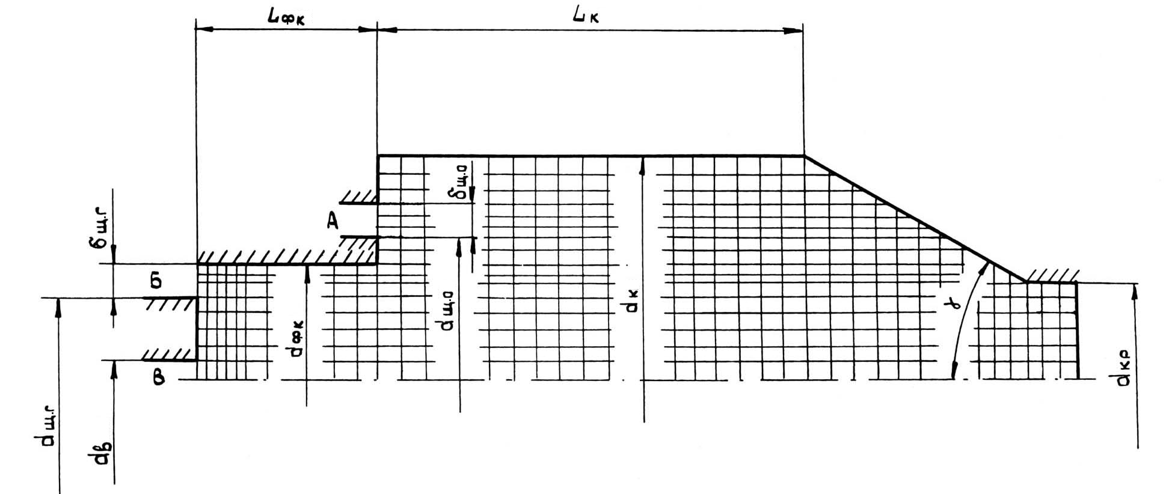
Рис. 1. Конфигурация камеры сгорания и расчетная сетка

Границей раздела зон подготовительных процессов и горения газов принята поверхность достижения смесью температуры воспламенения метана с кислородом, равная 815 К. При переходе этой границы мы считаем, что началось взаимодействие этих компонентов согласно уравнению одностадийной реакции
24СН₄ + 47О₂ = 8СО₂ + 16СО + 30Н₂О + 32ОН + 2Н₂.
В математической модели приняты следующие допущения.
- Задача стационарна.
- Теплоотвод в стенку КС отсутствует.
- Камера сгорания является изобарической.
- Коэффициент температуропроводности равен эффективному коэффициенту турбулентной вязкости (турбулентное число Прандтля Pr = 1,0).
- Газ является идеальным и подчиняется закону Менделеева – Клапейрона.
- В каждой точке отверстий подвода компонентов топлива предполагается, что скорость, температура, плотность и давление газа одинаковы по площади каждого отдельного отверстия.
Система уравнений, описывающая рабочий процесс в КС, в векторной форме имеет следующий вид.
1. Уравнение неразрывности
$$\text{div}\overset{→}{G}=0,$$
где $\overset{→}{G}=ρ\overset{→}{V}$- удельный массовый расход смеси; ρ - плотность смеси; $\overset{→}{V}$– скорость смеси.
2. Уравнение сохранения химического компонента (j)
$$\text{div}(\overset{→}{G}q_{j}−Г_{\text{jэфф}}⋅{\text{qradq}}_{j})−R_{j}=0$$
где q_{j}- массовая доля; Г_{j эфф} – эффективный коэффициент переноса; Rj – скорость образования (выгорания). Здесь и далее индекс j соответствует j-му компоненту смеси.
3. Уравнение сохранения энергии
$\text{div}(\overset{→}{G}ℏ−Г_{\text{hэфф}}⋅С_{p}⋅\text{qradT}−\sum{h_{j}}Г_{\text{jэфф}}⋅{\text{qradq}}_{j}−μ_{\text{эфф}}⋅\text{qrad}(V_{x}^{2}+V_{r}^{2})⋅0,5)=0$,
где h_{j} – энтальпия; ħ - энтальпия торможения; μ_{эфф} – коэффициент турбулентной вязкости; Г_{h эфф} - эффективный коэффициент переноса тепла; C_{p} – теплоёмкость газа; Т – температура; V_{x}, V_{r} – соответственно осевая и радиальная составляющая скорости.
4. Уравнение сохранения количества движения
При решении данного уравнения вводятся в качестве основных зависимых переменных функция тока и напряжённость вихря.
$$\text{div}({\overset{→}{G}⋅ω}/r)+\frac{1}{r^{3}}⋅\text{qrad}(\frac{V_{x}^{2}+V_{r}^{2}}{2})⋅\text{iso}ρ−\frac{1}{r^{2}}\text{div}[r^{3}⋅\text{qrad}(\frac{μ_{'\text{эфф}}⋅ω}{r})]=0$$
где $ω=\frac{∂V_{r}}{∂х}−\frac{∂V_{x}}{∂r}−$ напряженность; ψ - функция тока; $G_{x}=\frac{1}{r}⋅\frac{∂ψ}{∂r}$, $G_{r}=−\frac{1}{r}⋅\frac{∂ψ}{∂x}$- осевая и радиальная составляющие массового расхода.
5. Уравнение для определения плотности ρ_{см} и температуры Т_{см} смеси.
Тогда температура смеси определяется так:
$ρ_{\text{см}}=\frac{p_{к}}{R_{\text{см}}{T_{\text{см}}⋅{ξg}_{j}}/{μ_{j}}}$
$$Т_{\text{см}}=Т_{\text{нач}}+\frac{ℏ−\sum{h_{j}q_{j}}}{\sum{C_{\text{pj}}}⋅q_{j}},$$
где Т_{нач} = 298 К–начальная температура; R_{см} - газовая постоянная смеси.
6. Зависимость для определения коэффициента эффективной турбулентной вязкости [Численные методы исследования течений вязкой жидкости / А.Д. Госмен и др.- М.: Мир, 1972. - 327 с.]
$μ_{\text{эфф}}=0,\text{012}⋅D_{к}^{2/3}⋅L_{к}^{{−1}/3}⋅ρ_{\text{см}}^{2/3}⋅(\overset{}{m_{г}}⋅V_{г}^{2}+\overset{}{\overset{}{m_{\text{ок}}}}⋅V_{\text{ок}}^{2}+\overset{}{m_{\text{кв}}}⋅V_{\text{кв}}^{2})^{1/3}$.
Здесь D – диаметр; L – длина; индекс к относится к параметрам в камере сгорания; индексы г, ок, кв относятся к параметрам горючего, окислителя и кислорода, подаваемого в область воспламенения соответственно.
Решение системы уравнений позволяет рассчитать суммарный расход массы непрореагировавшего метана через критическое сечение КС и вычислить коэффициент расходного комплекса ϕ_{β} , характеризующий степень завершенности рабочего процесса и являющийся составной частью коэффициента удельного импульса двигательной установки
$$ϕ_{β}=\sqrt{1−\frac{m_{\text{Гвых}}}{m_{\text{Гвх}}}},$$
где m – массовый расход; индексы Гвх и Гвых относятся к параметрам горючего на входе и выходе соответственно.

Граничные условия принимаются в следующем виде.
1. На поверхности химически инертных и непроницаемых стенок
Ψ=0; $\frac{∂q_{j}}{δr}=0;$ $\frac{∂ℏ}{∂r}=0$.
2. В выходном сечении граничные условия задаются из предположения параллельности линий тока оси КС и постоянства остальных параметров вдоль линии тока
$\frac{∂ψ}{∂х}=0;$ $\frac{∂ω}{∂х}=0;$ $\frac{∂q_{j}}{∂х}=0;$ $\frac{∂ℏ}{∂х}=0\text{.}$
3. На оси значение функции тока постоянно $\frac{∂ψ}{∂х}=0;$
напряженность вихря описывается квадратичным законом $ω=\text{аr}+{\text{br}}^{2}$.
Проведены расчеты характеристик рабочих процессов для трех различных схем смесеобразования: с осевой подачей компонентов; с радиальной подачей в КС окислителя; форкамерная схема (см. рис. 1). На основе анализа результатов расчета установлено, что наибольшие значения коэффициента расходного комплекса реализуются у форкамерной схемы, характерные распределения функции тока ψ по объему КС приведено на рис. 2. Видно, что вблизи форсуночного коллектора в области между щелями вдува возникают обратные токи, способствующие более интенсивному смесеобразованию в газовой фазе, надежному воспламенению топливной смеси и, следовательно, повышению эффективности рабочего процесса в КС.

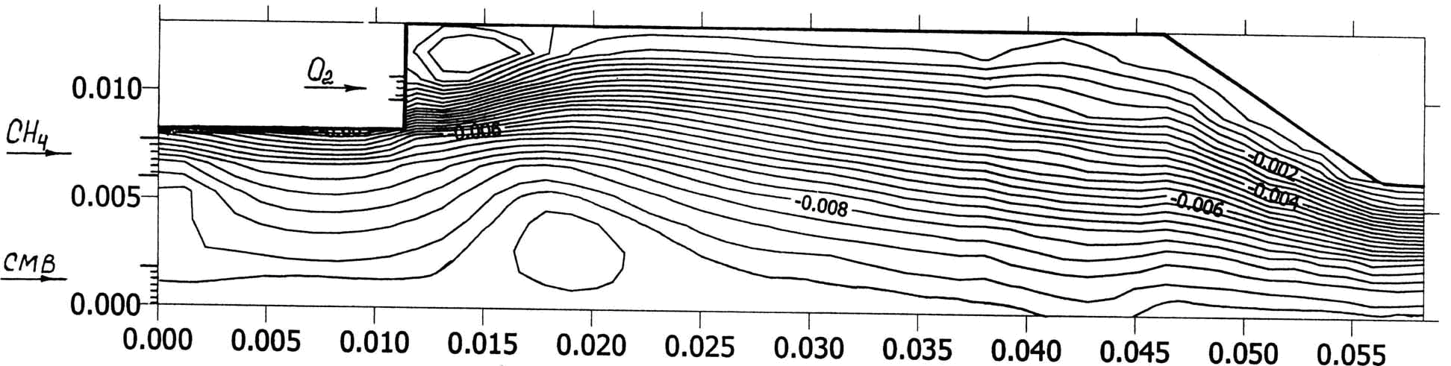
Рис. 2. Характерное распределение функции тока по объёму КС

Также проведенные расчеты показали, что по мере удаления щели вдува окислителя от оси к стенке КС величина ϕ_{β} уменьшается. Это объясняется появлением серии разделительных вихрей между окислителем и горючим, которые ухудшают процесс смесеобразования. Таким образом, для получения максимальной полноты сгорания целесообразно располагать место подачи окислителя в непосредственной близости от форкамеры (d_{щ.о} ≈ d_{фк}, см. рис. 1).
Кроме того, установлено, что с увеличением скорости подачи окислителя увеличивается турбулентное перемешивание компонентов топлива, что способствует образованию зон обратных токов и обеспечивает высокие значения ϕ_{β}.
С целью определения условий надежного выхода на режим камеры ЖРДМТ с зонной подачей компонентов топлива были проведены расчетные параметрические исследования влияния различных факторов на распределение параметров в форкамере (ФК) и прилегающей к ней области основной КС. В качестве основных условий устойчивого рабочего процесса в КС определены следующие.
1. В зоне, примыкающей к переднему торцу ФК, должен быть сформирован устойчивый очаг пламени, поддерживающий процесс горения компонентов топлива.
2. В зоне на выходе из ФК температура рабочего тела во всех точках поперечного сечения должна быть выше температуры воспламенения компонентов топлива.
Анализ проведенных расчетов показал, что условия надежного воспламенения создаются не во всех случаях и зависят от входных параметров. Как следует из рисунка 3, а при высоких расхода кислорода на входе в ФК и α_{Σ} при прочих равных условиях во всех точках на выходе из форкамеры имеет место Т_{см} > Т_{восп} = 815 К. Однако при этом между зоной горения и передним торцем ФК имеет место низкотемпературная зона во всех точках ее поперечного сечения, что может привести к срыву фронта пламени непосредственно в самой форкамере (не выполняется первое условие устойчивой работы).
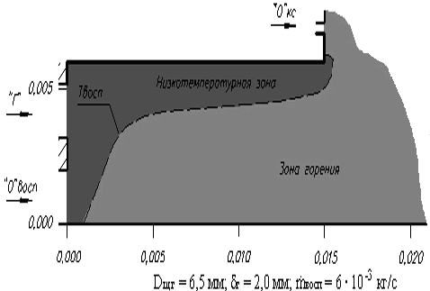  а | 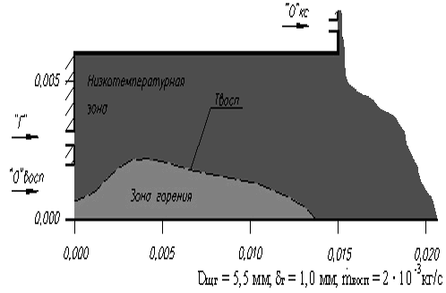  б
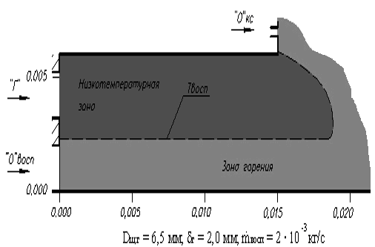 | Рис. 3. Распределение температур в форкамере, р_{к} = 1 МПа, α = 0,8.  а) несоблюдение первого условия воспламенения;  б) несоблюдение второго условия воспламенения;  в) надежное воспламенение топлива и выход на устойчивый рабочий процесс в КС

Если не обеспечивается второе условие надежного выхода камеры ЖРДМТ на устойчивый режим работы (см. рис. 3, б), на оси ФК непосредственно в зоне подачи окислителя на продувку свечи формируется устойчивый фронт пламени (зона горения). Однако между зоной подачи кислорода в основную КС и факелом формируется низкотемпературная зона, которая не позволяет обеспечить воспламенение компонентов топлива в основной КС.
Характерные распределения температурных зон, соответствующие соблюдению обоих условий надежного выхода камеры ЖРДМТ на режим и ее устойчивой работы представлено на рисунке 3, в. В данном случае ожидается обеспечение устойчивого факела пламени в самой форкамере и высокой температуры рабочего тела по всему поперечному сечению на выходе из нее, что, как подтверждают результаты огневых испытаний, обеспечивает устойчивый рабочий процесс и достижение высоких значений коэффициента расходного комплекса.
Таким образом, результаты исследования позволяют рекомендовать следующие соотношения: d_{фк}/d_{к} ≈ 0,5; L_{фк} / d_{кр} ≈ 0,5…1,0.
После выбора оптимальной схемы смесеобразования, расчётным путём были определены следующие геометрические размеры КС, которые закладываются в проектную документацию эскизного проекта экспериментальной камеры ЖРДМТ, работающей на газообразных компонентах CH₄+O₂: L_{пр} ≥ 0,15 м, (d_{к} / d_{кр})² ≥ 3,0, d_{фк} ≈ 0,5 d_{к}, L_{фк} ≈ 0,5…1 d_{фк}, d_{щ.о} ≈ d_{фк}, W_{г} = 30…50 м/с, W_{о} = 80…100 м.
В третьей главе приведены описания экспериментальной установки, систем измерения и регистрации, а также методика проведения огневых стендовых испытаний, основными задачами которых являются экспериментальное подтверждение прогнозируемых энергетических характеристик опытных образцов камер ЖРДМТ, выявление факторов, влияющих на степень совершенства рабочего процесса, а также разработка рекомендаций по проектированию ЖРДМТ.
Стендовые системы экспериментальной установки позволяют решать следующие задачи.
1. Проверка работоспособности камеры сгорания ЖРДМТ и ее элементов в непрерывном режиме.
2. Регистрация тяговых и внутрикамерных характеристик КС при работе в непрерывном режиме.
3. Отрабатывать различные способы воспламенения компонентов топлива.
Экспериментальная установка дает возможность реализовать следующие значения основных режимных параметров.
Тяга испытуемого ЖРДМТ - до 200 Н.
Давление в КС - до 1,5 МПа.
Массовые расходы компонентов топлива:
-газообразного кислорода - до 0,1 кг/c;
-газообразного метана - до 0,05 кг/c.
Время работы РДМТ в непрерывном режиме - до 100 с.
Для проведения экспериментального исследования рабочего процесса и сравнения полученных результатов с расчётными, были изготовлены две камеры ЖРДМТ с зонной подачей компонентов топлива в КС. Обе камеры имеют аналогичную конструкцию и отличаются лишь диаметром критического сечения сопла.
Экспериментальная камера ЖРДМТ разработана для определения её основных энергетических характеристик (тяга, расходный комплекс, коэффициент расходного комплекса и т.д.) и влияющих на них режимных и геометрических параметров (соотношения компонентов, скорости подачи компонентов, размеров смесительных элементов, объема камеры сгорания и т.д.) при испытаниях в наземных условиях.. Особенностями этой камеры (рис. 3) являются автономное охлаждение водой или другим теплоносителем, поступающим в оребренный охлаждающий тракт, образованный внутренней 1 и наружной 2 оболочками, а также отсутствие прямого измерения давления в камере сгорания (р_{к} определяется по результатам измерения давления компонентов топлива на входе в смесительную головку).
Камера выполнена разъемной и состоит из камеры сгорания, сопла и смесительной головки, которые собираются при помощи болтовых соединений. Смесительная головка состоит из корпуса свечи 7 и наружного кольца 6, которое вместе с корпусом свечи образует коллектор подачи газообразного окислителя (кислорода), который поступает как для продувки и охлаждения свечи, так и в форкамеру. Детали смесительной головки и корпуса камеры изготовлены из нержавеющей стали 12Х18Н10Т и соединены между собой сваркой. Окислитель (кислород) поступает в КС из полости 5 через три последовательно расположенных ряда отверстий А (выполненных в корпусе смесительной головки 4), Б и В, выполненных в корпусе форкамеры 3.
Окислитель подаётся через 8 отверстий диаметром 2,3 мм, выполненных в корпусе форкамеры, которая также имеет цилиндрическую полость, в которой образуется смесь, воспламеняющая компоненты в КС. Для обеспечения жесткости ФК в осевом направлении в поперечную прорезь вставляется разрезное кольцо. Форкамера располагается между смесительной головкой и камерой, причем полости окислителя и дежурного факела разделены ножевым уплотнением. Корпус ФК при его замене позволяет варьировать условия подачи окислителя, а также изменять объем и приведенную длину КС. В качестве основной задачи экспериментального исследования рабочего процесса было определено проведение огневых испытаний при различных условиях по скорости подачи окислителя в КС. Такие условия обеспечиваются за счет использования взаимозаменяемых корпусов ФК, которые в конструкции исследуемой камеры сгорания определяют скорость кислорода на выходе из смесительной головки.
В соответствии с задачами исследований были спроектированы и изготовлены три варианта корпусов форкамеры, обеспечивающие условия подачи окислителя (по суммарной площади отверстий F_{од}), идентичные рассмотренным в вышеприведенном расчетном анализе. Все корпуса форкамеры имеют одинаковые длину L_{фк} = 0,015 м и диаметр d_{фк} = 0,013 м, расположение осей отверстий подачи кислорода относительно оси КС d_{щ.о} = 0,0193 м.
Данные корпуса отличаются количеством и диаметром отверстий подачи кислорода. В корпусе № 1 - выполнено 8 отверстий диаметром 2,5 мм и 8 отверстий диаметром 2,7 мм, что соответствует суммарной площади проходного сечения на выходе F_{од} = 8,503.10⁻⁵ м². В корпусе № 2 - выполнено 8 отверстий диаметром 2,3 мм суммарной площадью F_{од} = 3,322.10⁻⁵ м². В корпусе № 3 - выполнено 8 отверстий диаметром 2,7 мм общей площадью F_{од} = 4,578.10⁻⁵ м².
Одной из задач, которая решалась при проведении огневых испытаний, являлось определение влияния приведенной длины камеры сгорания на коэффициент расходного комплекса ϕ_{β}. Для ее этого был спроектирован и изготовлен удлиненный корпус форкамеры № 4, который имеет следующие характеристики: длина форкамеры L_{фк} = 0,03 м, диаметр форкамеры d_{фк} = 0,115 м. В корпусе выполнено 8 отверстий для подачи кислорода диаметром 2,45 мм. При использовании корпусов форкамеры (вариант I, рис. 4) приведенная длина КС составляет 0,360 м, при использовании корпуса ФК (вариант II, рис. 4.) - 0,285 м.

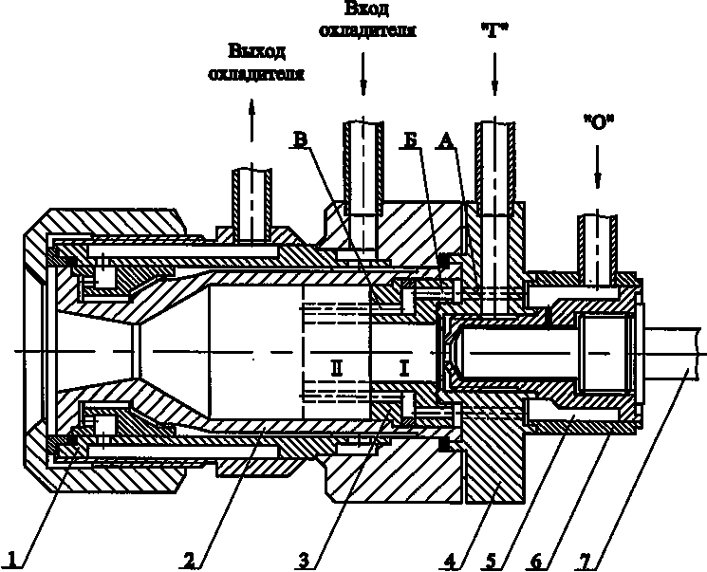 | 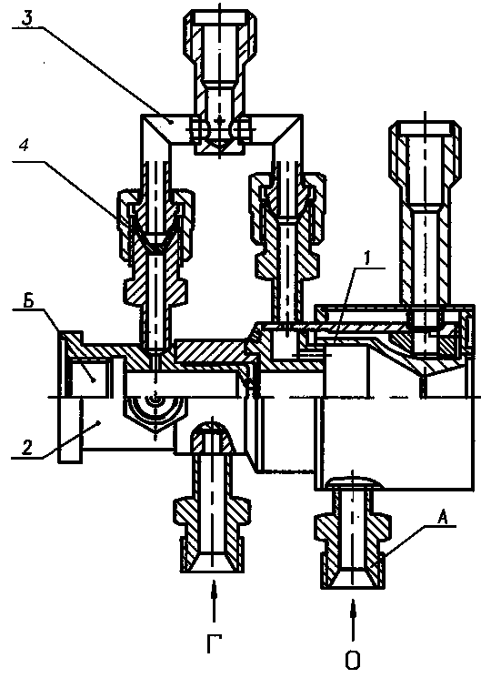
Рис. 4. Схема конструкции модельной камеры сгорания № 1 | Рис. 5. Схема конструкции модельной камеры сгорания № 2

В серии огневых испытаний неизменными оставались геометрические характеристики тракта подачи горючего. Горючее подается в форкамеру с закруткой через три винтовых паза глубиной 1 мм, расположенных между корпусом смесительной головки 4 и корпусом свечи 7. Огневая стенка КС с внутренним диаметром 30 мм, диаметрами критического сечения и среза сопла 10 и 15 мм соответственно выполнена из меди М-2. Наружная поверхность стенки выполнена оребренной. На цилиндрическом участке изготовлено 40 пазов с размерами h_{p} = 0,8 мм, δ_{р} = 1,5 мм, δ_{ст} = 1,5 мм.
Вторая экспериментальная камера ЖРДМТ разработана для исследования ϕ_{β}, при значительном сокращении приведённой длины (L_{пр} = 0,12 м). Особенностями этой камеры (рис. 5.) являются регенеративное охлаждением стенки КС кислородом, а также наличие прямого измерения давления в камере сгорания. Собственно камера сгорания (поз. 1, рис. 5.) выполнена из меди М-2, остальные детали - из стали Х18Н10Т. На наружной поверхности огневой стенки также профрезеровано 40 пазов с размерами h_{p} = 0,8 мм, δ_{р} = 1,5 мм, δ_{ст} = 1,5 мм.
Особенность методики проведения ОСИ заключается в автоматизированном прохождении всех команд, что обеспечивается использованием релейных схем. Система измерений для испытаний ЖРДМТ состоит из регистраторов различных типов, преобразующей и усилительной аппаратуры, а также кабельных линий связи и группы датчиков определенного назначения, устанавливаемых на агрегатах стенда и на двигателе.
В зависимости от программы ОСИ при испытаниях ЖРДМТ одновременно регистрируется:
- давление в камере сгорания, в магистралях подачи компонентов топлива, агрегатах стенда – на ЭВМ;
- массовые секундные расходы компонентов топлива, охлаждающей жидкости - на шлейфовом осциллографе К-117;
- температуры компонентов в системах подачи, температуры элементов - на шлейфовом осциллографе К-117;
- тяга, создаваемая двигателем - на шлейфовом осциллографе К-117.
Относительные погрешности измерения давления δ_{р}, расходов горючего δ_{mг} и окислителя δ_{mо}, температур компонентов топлива и охлаждающей жидкости δ_{т} приведены в таблице 1.
Таблица 1
Погрешности измерения параметров
Тяга  Р | Давление  р | Расход "О"  $${\overset{˙}{m}}_{o}$$ | Расход "Г"  $${\overset{˙}{m}}_{г}$$ | Расход воды  $${\overset{˙}{m}}_{в}$$ | Температура  Т | ϕ_{β}
±1,74% | ±0,87% | ±2,1% | ±2,1% | ±1,1% | ±5% | ±3,1%

На первой камере ЖРДМТ были проведены экспериментальные исследования, на основе которых отработано надежное воспламенения компонентов топлива и выход камеры ЖРДМТ на режим в широком диапазоне изменения входных параметров при различных характеристиках системы воспламенения. Для воспламенения компонентов топлива в данной камере использовались авиационная свеча СД-5АМНТ и агрегат зажигания АЗКП-417Б.
Результаты огневых испытаний первой модельной камеры сгорания, последовательно оснащенной четырьмя корпусами форкамеры разной длины, позволяют заключить, что схема организации рабочего процесса, реализованная в данной экспериментальной камере ЖРДМТ, обеспечивает получение высоких энергетических характеристик (ϕ_{β} ≈ 0,97) до значения приведенной длины КС (рис. 6), которое меньше величин, предлагаемых существующими рекомендациями. Анализ полученных данных показывает, что для значения L_{np} = 0,365 м в исследованном диапазоне изменения коэффициента избытка окислителя, наиболее оптимальным являются условия в камере сгорания, создаваемые при использовании корпуса форкамеры № 3 с F_{од} = 4,578.10⁻⁵ м², поскольку в этом случае как расчетные (ϕ_{β} = 0,93 ... 1,0), так и экспериментальные (ϕ_{β} = 0,89 ... 1,0) значения расходного комплекса достаточно высоки. При этом оптимальные скорости подачи компонентов топлива находятся в диапазоне 40... 95 м/с.

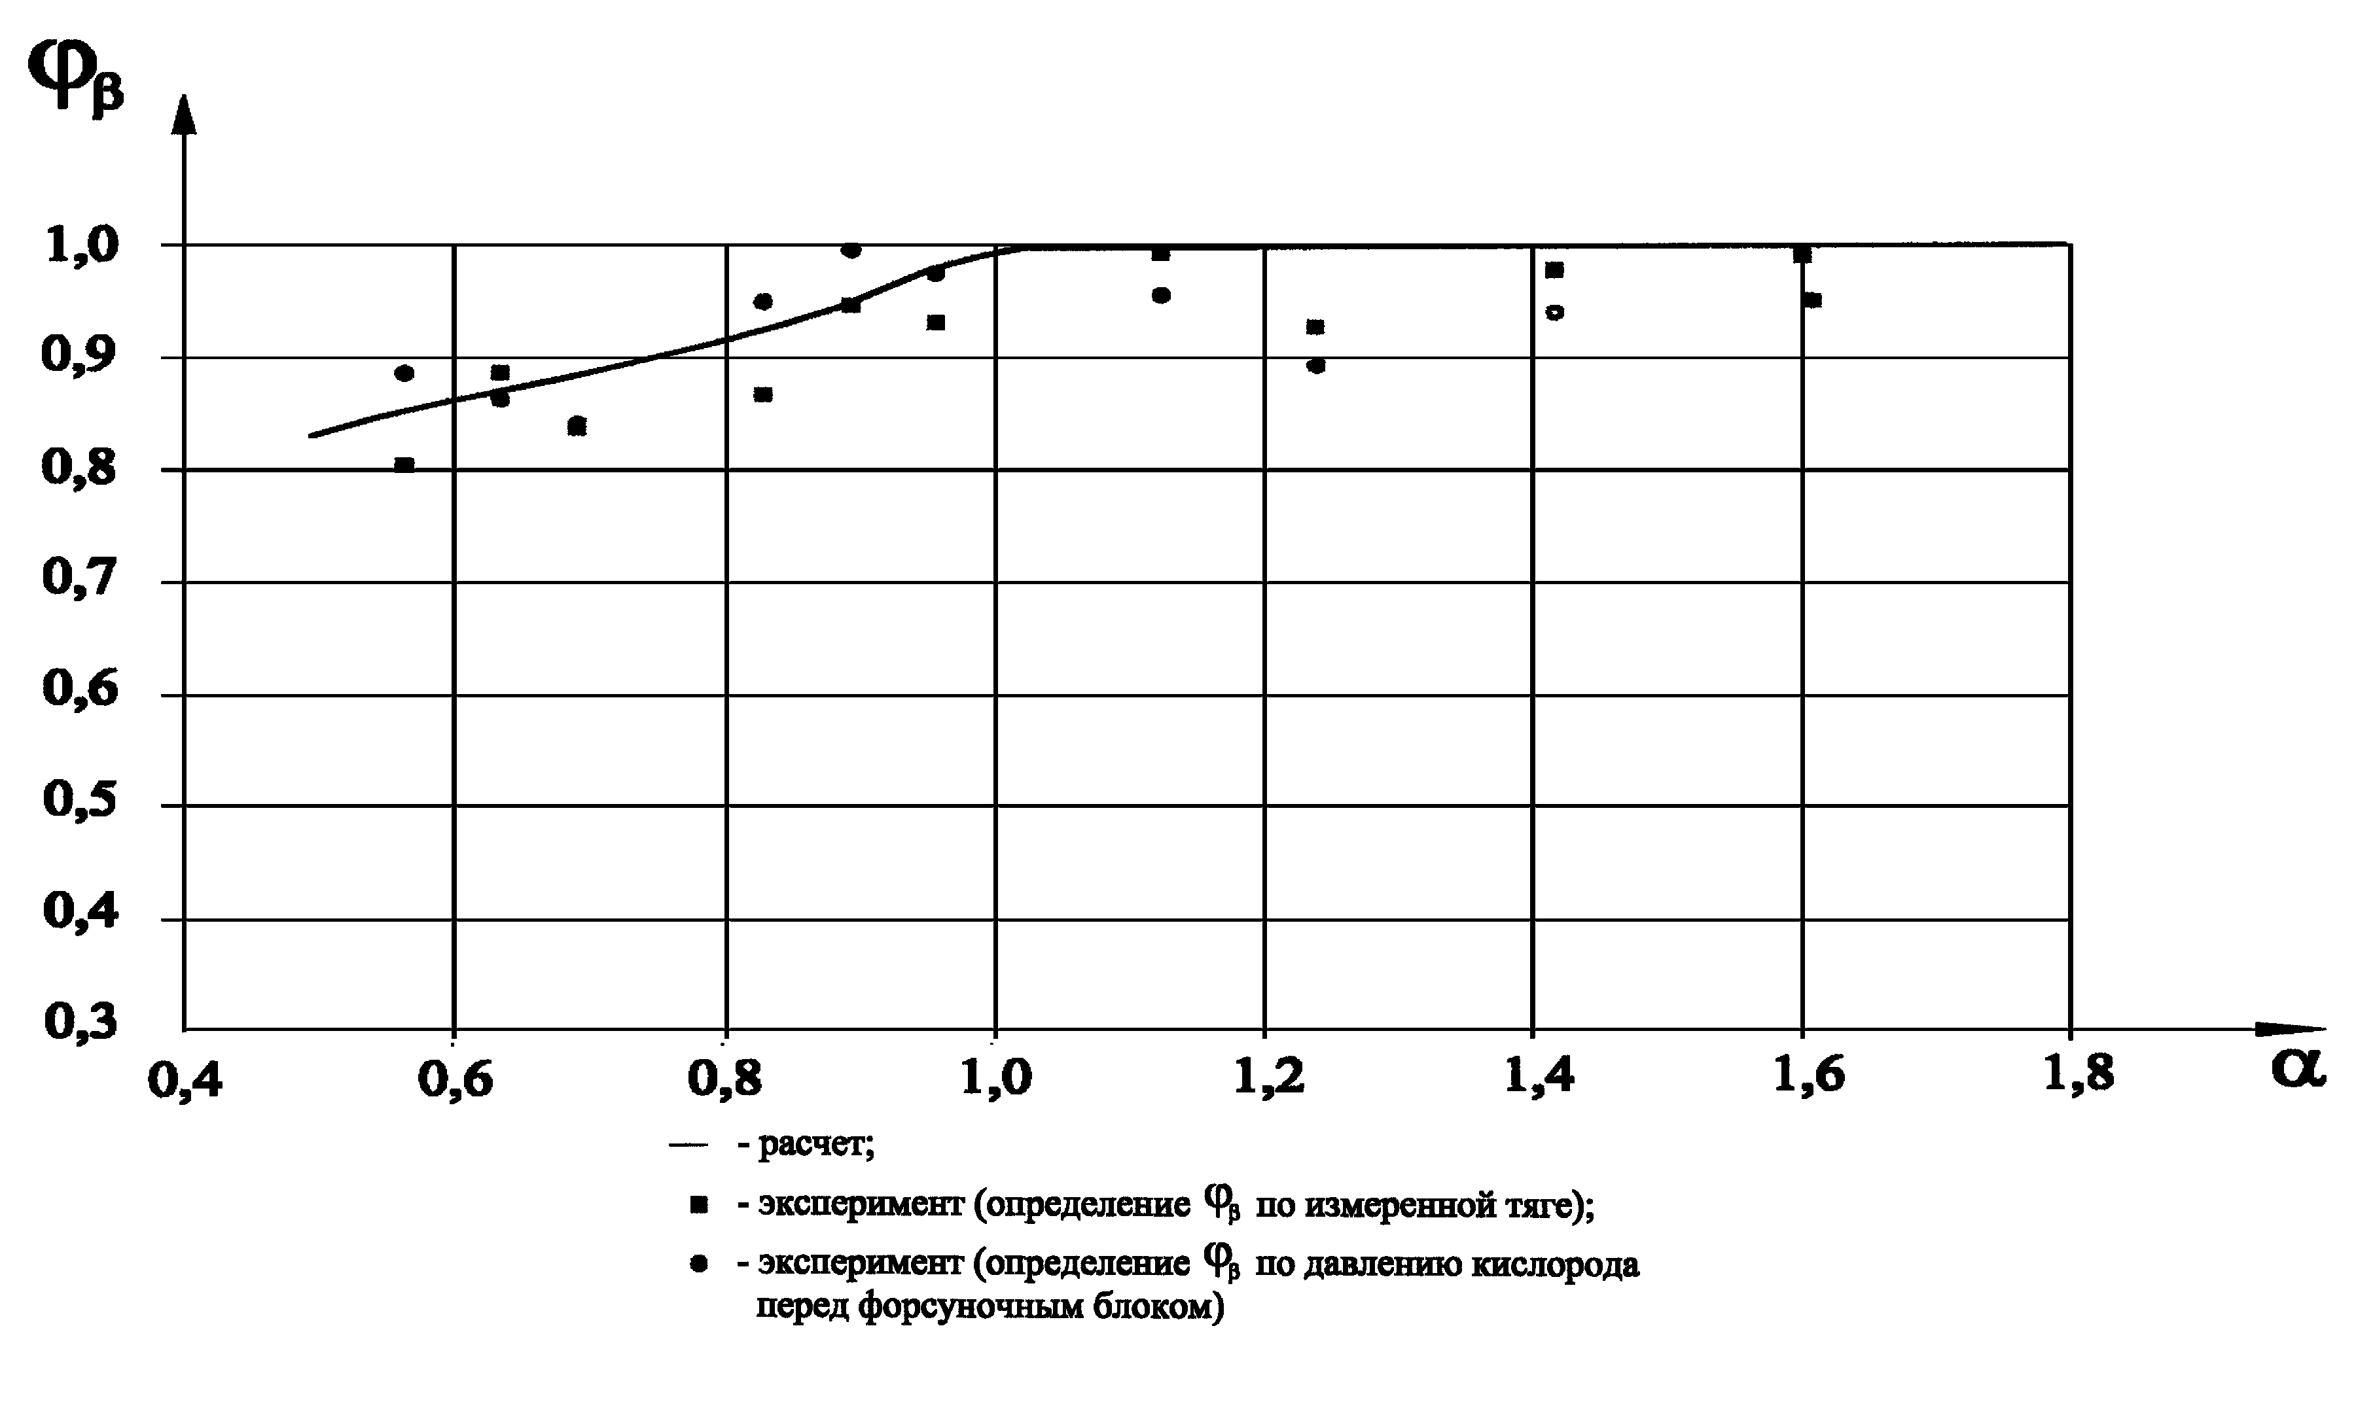 | 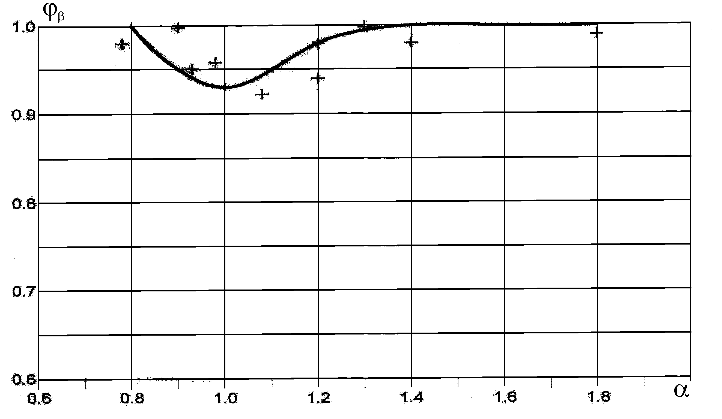
Рис. 6. Зависимость ϕ_{β} от α для камеры № 1. Линия расчет. Значки - эксперимент | Рис. 7. Зависимость ϕ_{β} от α для камеры № 2 Линия расчет. Значки - эксперимент

Испытания второй камеры показали, что высокие значения ϕ_{β} (рис. 7) получены при более низких величинах L_{np} = 0,12 м, за счет увеличения диаметра критического сечения сопла до d_{кр}= 1,2.10⁻² м. Зарегистрированный эффект определяется соотношением параметров в КС со скоростью подачи окислителя (газообразного кислорода) через смесительный элемент.
Приведённые данные свидетельствуют, что во всем исследованном диапазоне изменения коэффициента избытка окислителя α = 0,65 ...2,3 и давления в КС р_{к} = 0,6... 1,3 МПа наблюдается удовлетворительное согласование расчетных величин коэффициента ϕ_{β} и его экспериментальных значений, что подтверждает достоверность разработанной математической модели.
Для сравнения полученных результатов с экспериментальными данными других авторов были использованы результаты экспериментальных исследований модельной установки МК.Э.722-5000, разработанной в НПО «Энергомаш» (Белов Е.А., Богушев В.Ю., Клепиков И.А. и др. // Труды НПО “Энергомаш” им. академика В.П. Глушко.-2000.-Т. XVIII.-С. 86), газогенераторов ГМК-1, ГМК-2, разработанных в СГАУ им. С.П.Королева (Первышин А.Н. Дис. ... докт. техн. наук: 05.07.07.- Самара, 1994.- 233 с.) и ЖРД тягой 10кН на газообразном метане и жидком кислороде, созданном в Японии (Tamura H., Ono E., Kuma Kawa A. LOX/Methane staged combustion rocket combustor investigation // AIAA papers.- 1987.- N 1856.- 23 p.). Из приведённых на рис. 8 данных следует, что имеет место удовлетворительное согласование экспериментальных зависимостей ϕ_{β} = f(α), полученных в данной работе и на других предприятиях. Кроме того, с использованием созданной методики были проведены расчетные исследования модельной установки МК.Э.722-5000. Небольшие расхождения между расчётными и экспериментальными значениями ϕ_{β} объясняются тем, что в данной математической модели не учитывается отвод тепла в стенки КС (рабочий процесс принимается адиабатным). Как видно из графиков имеется тенденция уменьшения ϕ_{β} сростом α.
Оценочные расчеты, проведенные для ЖРД тягой 10 кН на газообразном метане и жидком кислороде, созданном в Японии, также показали удовлетворительное согласование с экспериментальными данными.

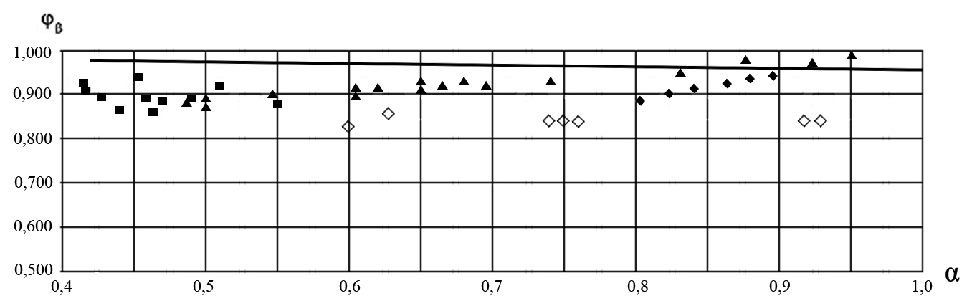
Рис. 8. Зависимость коэффициента расходного комплекса ϕ_{β} от α для: ЭМ1.4№5 - K (наши данные); ГМК-1, ГМК-2 - D; японского ЖРД - ♦; камеры модельной установки МК.Э.722-5000 линия- расчет по нашей методике,

■ - экспериментальные данные

На основании анализа результатов огневых испытаний можно сделать заключение о том, что расчетная методика обеспечивает удовлетворительное прогнозирование параметров рабочего процесса в камерах ЖРДМТ, работающих на газообразных компонентах топлива, и может быть использована на ранних стадиях проектирования таких двигателей.
В качестве рекомендации на стадии эскизного проектирования камеры ЖРДМТ можно предложить следующую методику определения конструктивных параметров КС.
1. По разработанной математической модели проводятся расчетные исследования различных схем смесеобразования, на основании которых, с учетом технологии изготовления и других особенностей камеры ЖРДМТ выбирается оптимальный вариант.
2. Для выбранной схемы проводится комплекс расчетов
с целью определения влияния параметров конструкции на характеристики КС и выбираются такие геометрические размеры, которые обеспечивают выполнение требований технического задания (например, максимальное значение ϕ_{β}, минимальная температура конструкции и т.д.) в заданном диапазоне изменения параметров рабочего процесса (α, р_{к} и др.).
В частности для ЖРДМТ тягой 150…200 Н, работающего на газообразных метане и кислороде, в таблице 2 представлены рекомендуемые значения размеров узлов и элементов камеры ЖРДМТ. Кроме того, могут быть приняты соотношения d_{фк}/d_{к} ≈ 0,5; L_{фк} / d_{кр} ≈ 0,5…1,0.

Таблица 2
Рекомендуемые значения размеров узлов и элементов камеры ЖРДМТ
d_{к}⋅10⁻³, м | d_{кр}⋅10⁻³, м | tgγ | D_{фк}⋅10⁻³, м | L_{фк}⋅10⁻³, м | L_{к}⋅10⁻³, м
24 | 10 | 0,5 | 12 | 12 | 12

d_{щг}⋅10⁻³, м | δ_{щг}⋅10⁻³, м | d_{що}⋅10⁻³, м | δ_{що}⋅10⁻³, м | d_{экв}⋅10⁻³, м
8 | 0,5…1,0 | 20 | 0,4 | 2,5…2,9

Выводы
1. Разработаны математические модели физическо-химических и газодинамических процессов в КС ЖРД МТ на метане и кислороде в двумерной постановке с учетом турбулентного переноса массы, энергии, количества движения и особенностей горения газообразной смеси, позволившие на основе оптимизации схемы подачи компонентов разработать рекомендации для проектирования камеры сгорания.
2. На основе проведенных расчетных исследований:
а) при различных значениях режимных параметров получены распределения концентраций исходных компонентов и продуктов сгорания, скорости и температуры в камере сгорания, на основе которых сформулированы необходимые условия организации устойчивого и эффективного рабочего процесса;
б) определены значения полноты преобразования исходных компонентов топлива в продукты сгорания для различных схем смесеобразования в зависимости от давления, коэффициента избытка окислителя и времени пребывания в КС;
в) для реальной конструкции ЖРДМТ тягой ~200 Н обосновано применение и рекомендована форкамерная схема организации рабочего процесса, обеспечивающая достижение значения коэффициента расходного комплекса ϕ_{β} = 0,97…1.
3. Создан стенд для огневых испытаний ЖРДМТ на компонентах «газообразный кислород - газообразный метан» в земных условиях, позволяющий проводить отработку конструкций, схем смесеобразования и определять эффективность рабочего процесса в зависимости от давления в камере сгорания, соотношения компонентов топлива и геометрических размеров.
4. Впервые реализован метод проектирования камер ЖРДМТ по разработанной математической модели и результатам расчета характеристик КС.
5. На основе полученных рекомендаций спроектированы и изготовлены модельные ЖРДМТ, предназначенные для экспериментальной отработки рабочего процесса и конструкции камер сгорания.
6. Проведены огневые стендовые испытания экспериментальных камер ЖРДМТ, работающих на компонентах топлива «газообразный кислород + газообразный метан», в широком диапазоне изменения конструктивных и режимных параметров - α = 0,65...2,3; р_{к} = 0,6...1,3 МПа и Р = 100…200 Н.
7. В результате выполненных экспериментальных исследований установлено следующее:
а) экспериментально подтверждена надежность электроискрового воспламенения компонентов топлива в КС ЖРДМТ во всем исследованном диапазоне изменения режимных параметров;
б) значение коэффициента расходного комплекса увеличивается с уменьшением коэффициента избытка окислителя по отношению к стехиометрическому составу, а также с ростом давления, что связано с увеличением характерного времени пребывания компонентов топлива в КС;
в) созданная конструкция камеры ЖРДМТ в диапазоне изменения давления в камере сгорания 0,6…1,3 МПа и коэффициента избытка окислителя α = 0,65…2,3 позволяет реализовать высокие значения коэффициента расходного комплекса ϕ_{β} = 0,93…0,97, свидетельствующие о реальности организации высокоэффективного рабочего процесса в КС ЖРДМТ на компонентах топлива метан-кислород.
8. Удовлетворительное согласование результатов математического моделирования с результатами огневых стендовых испытаний и данными других авторов при определении зависимостей коэффициента расходного комплекса от конструктивных и режимных параметров позволяет рекомендовать предложенную методику для использования при проектировании камер ЖРДМТ.

9. Предложенные рекомендации использованы в рамках Федеральной космической программы 2001 - 2005 г.г. (НИР «Манёвр») при проектировании натурного образца камеры ЖРДМТ, а также применялись при создании промышленных реактивных резаков с водяным и регенеративным охлаждением, которые защищены патентами, а также награждены медалями и дипломами на различных отечественных и зарубежных международных выставках.
10. Результаты работы использовались предприятиями ИЦ Келдыша, НПО «Энергомаш» им. академика В.П.Глушко при проектировании камер сгорания ЖРД, а также в учебном процессе кафедры “Ракетные двигатели” МГТУ им. Н.Э.Баумана.

Основное содержание диссертации отражено в следующих публикациях.
1. Модельный ЖРД / В.И.Новиков, В.И.Томак, В.И. Лапицкий и др. // Ракетно-космические двигательные установки: Тез. докл. Российской межвузовской конференции.- М., 1998.- С. 50.
2. Энерготехнологии. Термогазоструйные резаки / В.И.Новиков, В.И Лапицкий, А.В.Новиков и др. // Научные основы технологии XXI века / Под. ред. А.И Леонтьева, Ю.В.Полежаева, В.М.Поляева. - М.: Изд-во УНПЦ "Энергомаш", 2000.- С. 127- 136.
3. Расчет характеристик рабочего процесса в камере сгорания жидкостного ракетного двигателя на компонентах топлива метан-кислород / Д.А.Ягодников, В.И.Новиков, В.И Лапицкий, А.В.Новиков // Мате-матическое моделирование в образовании, науке и производстве: Материалы Межд. научн.-практ. конф.- Тирасполь, 2003.- С. 292-294.
4. Численное моделирование рабочего процесса в камере РДМТ: Методические указания к выполнению лабораторной работы / Д.А.Ягод-ников, В.А.Буркальцев, В.И Лапицкий, А.В.Новиков.- М.: Изд-во МГТУ им. Н.Э.Баумана, 2003.- 32 с.
5. Математическая модель и расчет характеристик рабочего процесса в камере сгорания ЖРД малой тяги на компонентах топлива метан-кислород / Д.А.Ягодников, В.А.Буркальцев, В.И Лапицкий, А.В.Новиков // Вестник МГТУ им. Н.Э.Баумана. Сер. Машиностроение. Специальный выпуск. Теория и практика современного ракетного двигателестроения.- 2004.- С. 8 – 17.
6. Исследование внутрикамерных характеристик и моделирование циклограммы работы ракетных двигателей малой тяги с использованием ЭВМ: Методические указания к лабораторным работам / Д.А.Ягодников, А.Р.Полянский, В.И Лапицкий и др. / Под ред. Д.А.Ягодникова. – М.: Изд-во МГТУ им. Н. Э. Баумана, 2005.- 48 с.

Заказ № Объем 1 п.л. Тираж 100 экз. Подписано в печать __.__.2006 г.

